**SISTEM PRESENSI PEGAWAI MENGGUNAKAN FACE RECOGNITION DENGAN METODE DEEP LEARNING BERBASIS ANDROID**

**SKRIPSI**

Digunakan Sebagai Syarat Maju Ujian Diploma IV

Politeknik Negeri Malang

**Oleh:**

**Yudas Malabi NIM. 2041720054**



**PROGRAM STUDI TEKNIK INFORMATIKA**

**JURUSAN TEKNOLOGI INFORMASI**

**POLITEKNIK NEGERI MALANG**

**JULI 2024**

HALAMAN PENGESAHAN

**PENGEMBANGAN APLIKASI MANAJEMEN STOK UMKM DENGAN FITUR PREDIKSI PENJUALAN HARIAN MENGGUNAKAN METODE JARINGAN SYARAF TIRUAN**

Disusun oleh:

Yudas Malabi. NIM. 2041720054

Laporan Akhir ini telah diuji pada tanggal 21 Juni 2024

Disetujui oleh:

|  |  |  |  |  |
| --- | --- | --- | --- | --- |
| 1. | Pembimbing Utama | : | Mamluatul Hani’ah, S.Kom., M.Kom.  NIP. 19900206 201903 2 013 | ........................... |
|  |  |  |  |  |
| 2. | Pembimbing Pendamping | : | Noprianto, S.Kom., M.Eng  NIP. 19891108 201903 1 020 | ........................... |
|  |  |  |  |  |
| 3. | Penguji Utama | : | Budi Harijanto, S.T., M.MKom.  NIP. 19620105 199003 1 002 | ........................... |
|  |  |  |  |  |
| 4. | Penguji Pendamping | : | Hendra Pradibta, SE., M.Sc  NIP. 19830521 200604 1 003 | ........................... |

Mengetahui,

|  |  |
| --- | --- |
| Ketua Jurusan  Teknologi Informasi | Ketua Program Studi  Teknik Informatika |
| Rudy Ariyanto, S.T., M.Cs. | Imam Fahrur Rozi, S.T., M.T. |
| NIP. 19711110 199903 1 002 | |  | | --- | | NIP. 19840610 200812 1 004 | |

**PERNYATAAN**

Dengan ini saya menyatakan bahwa pada Skripsi ini tidak terdapat karya, baik seluruh maupun sebagian, yang sudah pernah diajukan untuk memperoleh gelar akademik di Perguruan Tinggi manapun, dan sepanjang pengetahuan saya juga tidak terdapat karya atau pendapat yang pernah ditulis atau diterbitkan oleh orang lain, kecuali yang secara tertulis disitasi dalam naskah ini serta disebutkan dalam daftar sitasi/pustaka.

|  |  |
| --- | --- |
|  | Malang, 21 Juni 2024  Yudas Malabi. |

**ABSTRAK**

**Kartika P., Anggi**. “Pengembangan Aplikasi Manajemen Stok UMKM dengan Fitur Prediksi Penjualan Harian Menggunakan Metode Jaringan Syaraf Tiruan”. **Pembimbing: (1) Rudy Ariyanto, S.T., M.Cs., (2) Yan Watequlis S.T., M.MT**.

**Skripsi, Program Studi Teknik Informatika, Jurusan Teknologi Informasi, Politeknik Negeri Malang, 2020.**

Pada proses bisnis UMKM di Indonesia, umumnya masih belum menerapkan manajemen stok berdasarkan prediksi data penjualan. Artinya dari segi pencatatan masih bersifat Lorem ipsum dolor sit amet. A quick brown fox jumps over a lazy frog. Kerjakan segera apa yang bisa dikerjakan hari ini, termasuk skripsi. Lorem ipsum dolor sit amet. A quick brown fox jumps over a lazy frog. Kerjakan segera apa yang bisa dikerjakan hari ini, termasuk skripsi. Lorem ipsum dolor sit amet. A quick brown fox jumps over a lazy frog. Kerjakan segera apa yang bisa dikerjakan hari ini, termasuk skripsi. Lorem ipsum dolor sit amet. A quick brown fox jumps over a lazy frog. Kerjakan segera apa yang bisa dikerjakan hari ini, termasuk skripsi. Lorem ipsum dolor sit amet. A quick brown fox jumps over a lazy frog. Kerjakan segera apa yang bisa dikerjakan hari ini, termasuk skripsi. Lorem ipsum dolor sit amet. A quick brown fox jumps over a lazy frog. Kerjakan segera apa yang bisa dikerjakan hari ini, termasuk skripsi. Lorem ipsum dolor sit amet. A quick brown fox jumps over a lazy frog. Kerjakan segera apa yang bisa dikerjakan hari ini, termasuk skripsi.

Oleh karena itu, perlu adanya Lorem ipsum dolor sit amet. A quick brown fox jumps over a lazy frog. Kerjakan segera apa yang bisa dikerjakan hari ini, termasuk skripsi. Lorem ipsum dolor sit amet. A quick brown fox jumps over a lazy frog. Kerjakan segera apa yang bisa dikerjakan hari ini, termasuk skripsi. Lorem ipsum dolor sit amet. A quick brown fox jumps over a lazy frog. Kerjakan segera apa yang bisa dikerjakan hari ini, termasuk skripsi.

**Kata Kunci :** Sistem Informasi, Jaringan Syaraf Tiruan, UMKM

***ABSTRACT***

***Kartika P., Anggi****. “The Development of Stock Management Application for Small Businesses with Selling Prediction Feature using Artificial Neural Network Methodology”.* ***Supervisor: Rudy Ariyanto, S.T., M.Cs., Co–Supervisor: Yan Watequlis S.T., M.MT****.*

***Thesis, Informatics Management Study Program, Department of Information Technology, State Polytechnic of Malang, 2020.***

*As we might already know, the business process of small business in Indonesia, in general, have not implement selling data prediction based stock management. It means that the data recording process still having Lorem ipsum dolor sit amet. A quick brown fox jumps over a lazy frog. Kerjakan segera apa yang bisa dikerjakan hari ini, termasuk skripsi. Lorem ipsum dolor sit amet. A quick brown fox jumps over a lazy frog. Kerjakan segera apa yang bisa dikerjakan hari ini, termasuk skripsi. Lorem ipsum dolor sit amet. A quick brown fox jumps over a lazy frog. Kerjakan segera apa yang bisa dikerjakan hari ini, termasuk skripsi. Lorem ipsum dolor sit amet. A quick brown fox jumps over a lazy frog. Kerjakan segera apa yang bisa dikerjakan hari ini, termasuk skripsi. Lorem ipsum dolor sit amet. A quick brown fox jumps over a lazy frog. Kerjakan segera apa yang bisa dikerjakan hari ini, termasuk skripsi. Lorem ipsum dolor sit amet. A quick brown fox jumps over a lazy frog. Kerjakan segera apa yang bisa dikerjakan hari ini, termasuk skripsi. Lorem ipsum dolor sit amet. A quick brown fox jumps over a lazy frog. Kerjakan segera apa yang bisa dikerjakan hari ini, termasuk skripsi.*

*Due to the given fact, it undoubtedly needed a kind of Lorem ipsum dolor sit amet. A quick brown fox jumps over a lazy frog. Kerjakan segera apa yang bisa dikerjakan hari ini, termasuk skripsi. Lorem ipsum dolor sit amet. A quick brown fox jumps over a lazy frog. Kerjakan segera apa yang bisa dikerjakan hari ini, termasuk skripsi. Lorem ipsum dolor sit amet. A quick brown fox jumps over a lazy frog. Kerjakan segera apa yang bisa dikerjakan hari ini, termasuk skripsi.*

***Keywords:*** *Information System, Artificial Neural Network, Small Business*

**KATA PENGANTAR**

Puji Syukur kami panjatkan kehadirat Allah SWT/Tuhan YME atas segala rahmat dan hidayah-Nya penulis dapat menyelesaikan skripsi dengan judul “SISTEM PRESENSI PEGAWAI MENGGUNAKAN FACE RECOGNITION DENGAN METODE DEEP LEARNING BERBASIS ANDROID”. Skripsi ini penulis susun sebagai persyaratan untuk menyelesaikan studi program Diploma IV Program Studi Teknik Informatika, Jurusan Teknologi Informasi, Politeknik Negeri Malang.

Kami menyadari bahwasannya dengan tanpa adanya dukungan dan kerja sama dari berbagai pihak, kegiatan laporan akhir ini tidak akan dapat berjalan baik. Untuk itu, kami ingin menyampaikan rasa terima kasih kepada:

1. Bapak Rudy Ariyanto, ST., M.Cs., selaku Ketua Jurusan Teknologi Informasi
2. Bapak Imam Fahrur Rozi, ST., MT., selaku Ketua Program Studi Teknik Informatika
3. ........
4. Dan seluruh pihak yang telah membantu dan mendukung lancarnya pembuatan Laporan Akhir dari awal hingga akhir yang tidak dapat kami sebutkan satu persatu.

Penulis menyadari bahwa dalam penyusunan laporan akhir ini, masih banyak terdapat kekurangan dan kelemahan yang dimiliki penulis baik itu sistematika penulisan maupun penggunaan bahasa. Untuk itu penulis mengharapkan saran dan kritik dari berbagai pihak yang bersifat membangun demi penyempurnaan laporan ini. Semoga laporan ini berguna bagi pembaca secara umum dan penulis secara khusus. Akhir kata, penulis ucapkan banyak terima kasih.

Malang, 21 Juni 2021

Penulis

**DAFTAR ISI**

Halaman

SAMPUL DEPAN i

HALAMAN JUDUL ii

HALAMAN PENGESAHAN iii

HALAMAN PERNYATAAN iv

ABSTRAK vi

*ABSTRACT* vii

KATA PENGANTAR viii

DAFTAR ISI ix

DAFTAR GAMBAR xi

DAFTAR TABEL xii

DAFTAR LAMPIRAN xiii

BAB I. PENDAHULUAN 1

* 1. . 1
  2. . 2
  3. . 3
  4. . 3
  5. . 4

BAB II. LANDASAN TEORI 5

* 1. 5
  2. 5

BAB III. METODOLOGI PENGEMBANGAN 6

* 1. . 8
  2. . 10

BAB IV. ANALISIS DAN PERANCANGAN SISTEM 13

* 1. . 20
  2. . 21
  3. . 24
  4. . 25

BAB V. IMPLEMENTASI DAN PENGUJIAN 26

* 1. . 28
  2. . 30
  3. . 34
  4. . 35
  5. . 40

BAB VI. HASIL DAN PEMBAHASAN 42

* 1. 42
  2. 49

BAB VII. KESIMPULAN DAN SARAN 50

* 1. 58
  2. 58

DAFTAR PUSTAKA 63

LAMPIRAN-LAMPIRAN 35

**DAFTAR GAMBAR**

Halaman

Gambar 2.1 Statistik Institusi 16

Gambar 2.2 Struktur Organisasi 18

Gambar 3.1 Waterfall Model 19

Gambar 3.2 Desain Input 22

Gambar 3.3 Desain Output 28

Gambar 3.4 Antarmuka Utama 36

Gambar 3.5 Laporan Data Pegawai 46

**DAFTAR TABEL**

Halaman

Tabel 2.1 Data Penjualan Barang Selama Setahun 24

Tabel 2.2 Tugas dan Wewenang Tiap Unit Kerja 25

Tabel 3.3 Fungsi-fungsi/ Unit-unit Pada Delphi Yang Digunakan 35

Tabel 4.1 Peralatan Yang Diperlukan 49

**DAFTAR LAMPIRAN**

Lampiran 1 Menu Utama Aplikasi

Lampiran 2 Keluaran Sistem

Lampiran 3 Kuesioner Uji Pengguna

Lampiran 4 *Listing Program*

# Pendahuluan

## Latar Belakang

Presensi merupakan aspek penting dalam manajemen perusahaan karena memiliki peran utama dalam mencatat kehadiran serta jam kerja pegawai. Data presensi yang akurat dan konsisten sangat diperlukan bagi perusahaan untuk mengelola sumber daya manusia secara efektif. Sebagai perusahaan di bidang teknologi informasi, PT Hummatech Digital merasa penting untuk memiliki sistem presensi yang mampu melakukan pelacakan secara real time terhadap pegawai. Permasalahan awal muncul dimana perusahaan mengalami kesulitan mengenai pemantauan presensi pegawai secara real time. Hal ini terjadi karena perusahaan tidak dapat mengetahui apakah pegawai yang sedang melakukan presensi adalah pemilik kartu asli atau bukan. Pemotretan wajah pegawai saat proses presensi dinilai kurang efektif karena kurangnya langkah-langkah verifikasi yang memastikan pegawai hadir secara fisik di lokasi. Saat ini, sistem presensi yang ada di PT Hummatech Digital Indonesia menggunakan aplikasi berbasis android pada perangkat tablet yang terhubung dengan RFID Reader, dimana pegawai nantinya akan melakukan presensi dengan cara memindai kartu pada RFID Reader, kemudian aplikasi akan melakukan pemotretan wajah pegawai secara otomatis menggunakan kamera depan tablet. Nantinya, data presensi akan dikirim ke server kemudian disimpan ke database dan dapat dipantau di sistem web yang sudah ada. Dari sistem yang sudah ada ini, Hal ini memungkinkan pegawai untuk mencatat kehadiran tanpa perlu berada di depan kamera, sehingga sistem presensi yang ada saat ini rentan terhadap manipulasi.

Saat ini, PT Hummatech Digital Indonesia membutuhkan sistem presensi yang lebih efektif dan efisien. Oleh karena itu, Salah satu solusi yang dapat diterapkan di PT Hummatech Digital Indonesia yaitu implementasi teknologi face recognition dengan menggunakan metode deep learning. Dengan memanfaatkan teknologi kecerdasan buatan untuk mendeteksi dan pengenalan wajah, presensi bisa dilakukan hanya jika wajah terdeteksi di dalam frame kamera dan sistem dapat mengenali pemilik asli kartu dengan melakukan pencocokan wajah dengan wajah yang sudah didaftarkan di database sebelumnya. Salah satu pendekatan yang dapat dilakukan yaitu dengan menggunakan metode deep learning dari CNN (Convolution Neural Network) untuk face recognition. Proses kerja dari face recognition yaitu dimana dapat mendeteksi dan membandingkan foto yang didaftarkan di database dengan foto saat pemotretan wajah. Selain itu, di PT Hummatech Digital Indonesia terdapat banyak siswa magang yang tiap bulannya berganti dan juga ikut menggunakan sistem presensi sehingga membutuhkan sumber daya lebih untuk melakukan training data wajah dalam waktu singkat. Oleh karena itu, penggunaan *FaceNet* yang tidak memerlukan pelatihan model sangat cocok untuk mengatasi masalah ini. Selain itu, digunakan juga implementasi liveness detection berupa SDK Android untuk mengatasi pemalsuan presensi berupa foto, video atau gambar saat proses pemotretan wajah, sehingga presensi hanya bisa dilakukan hanya dengan wajah asli.

Dalam pengembangan ini, diharapkan implementasi dengan face recognition dan liveness detection dapat mengatasi dan menyelesaikan masalah data presensi pegawai di PT Hummatech Digital Indonesia secara akurat dan real time.

## Rumusan Masalah

Berdasarkan latar belakang di atas, maka rumusan masalah yang dapat diambil adalah sebagai berikut:

Bagaimana cara mengatasi permasalahan presensi di PT Hummatech Digital Indonesia untuk memastikan karyawan hadir secara fisik di lokasi?

Bagaimana cara mengatasi permasalahan presensi di PT Hummatech Digital Indonesia untuk memastikan bahwa yang melakukan presensi adalah pemilik kartu asli?

## Batasan Masalah

Adapun batasan permasalahan dalam pengembangan ini adalah:

1. Sistem ini diterapkan di lingkungan PT Hummatech Digital Indonesia
2. Sistem ini diterapkan hanya pada device Android
3. Sistem ini hanya bisa menggunakan *RFID* Proximity dengan frekuensi 125khz

## Tujuan

Tujuan pengembangan ini adalah sebagai berikut:

Mengintegrasikan *liveness detection* ke dalam sistem presensi sehingga sistem dapat memastikan karyawan hadir secara fisik di lokasi dan manipulasi dengan menggunakan foto atau rekaman video dapat diidentifikasi dan dicegah.

Mengintegrasikan *face recognition* ke dalam sistem presensi sehingga sistem dapat memastikan bahwa yang melakukan presensi adalah pemilik kartu asli.

## Manfaat

Manfaat pengembangan ini adalah sebagai berikut:

Mengatasi masalah pemantauan presensi pegawai secara *real time*. Hal ini dapat membantu manajemen untuk memantau presensi pegawai secara lebih akurat dan efisien.

Mencegah terjadinya kecurangan atau manipulasi ketika proses verifikasi wajah pada saat proses presensi. Sistem ini menggunakan teknologi *liveness detection* yang dapat membedakan antara orang yang benar-benar hadir dengan orang yang tidak hadir. Hal ini dapat membantu manajemen untuk mencegah terjadinya kecurangan dalam pencatatan kehadiran pegawai.

## Sistematika Penulisan

qweqweqwe

Ini adalah teks sub bab 1.1 di mana margin kiri dimulai persis di bawah teks sub bab, namun pada alinea pertama menjorok lagi 1 cm. *Before/after* seluruh teks nol (0). Perpindahan paragraf satu kait tanpa jarak *before*/ *after*. Jarak spasi antara baris di dalam paragraf adalah 1,5. Perataan paragraf disusun rata kiri-kanan (*justified*).

Contoh untuk penyajian rincian ke bawah yang memiliki derajat urutan:

1. Ini adalah urutan ke 1.
2. Ini adalah urutan ke 2.

Ini contoh penulisan teks laporan akhir/ skripsi. Ini contoh penulisan teks laporan akhir/ skripsi. Ini contoh penulisan teks laporan akhir/skripsi. Ini contoh penulisan teks laporan akhir/ skripsi. Ini contoh penulisan teks laporan akhir/ skripsi. Ini contoh penulisan teks laporan akhir/ skripsi.

Contoh untuk penyajian rincian ke bawah yang tidak memiliki derajat urutan:

* Ini adalah item.
* Ini adalah item.
  + 1. Sub Sub Bab

Ini adalah teks sub sub bab 1.1.1 di mana margin kiri dimulai persis di tepi, namun pada alinea pertama menjorok ke dalam 1 cm.

* + 1. Sub Sub Bab
       1. Sub sub sub bab

Ini adalah teks sub sub bab 1.1.1 di mana margin kiri dimulai persis di tepi, namun pada alinea pertama menjorok ke dalam 1 cm.

* + - 1. Sub sub sub bab 1.1.2.2
* Contoh penomoran dan penyajian persamaan matematika terdapat pada Persamaan 1.1. Penulisan rumus menggunakan *equation editor*.

(1.1)

* Contoh Penomoran dan Penyajian Gambar

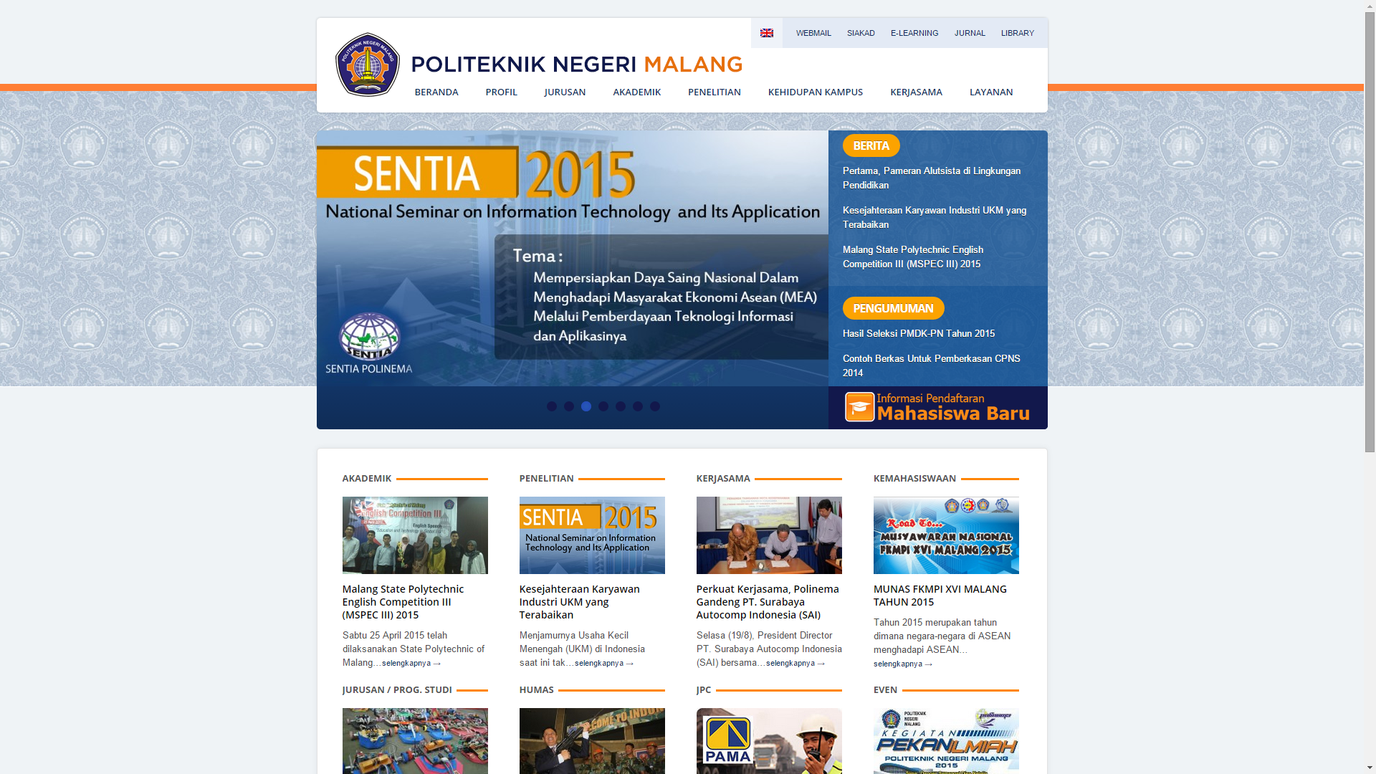

Gambar 4.1 Laman web Politeknik Negeri Malang (Sumber: *)

* Contoh Penomoran dan Penyajian Tabel

Tabel 3.1 Tabel Data Mahasiswa

|  |  |  |
| --- | --- | --- |
| **Nama Atribut** | **Tipe Data** | **Keterangan** |
| ID_MAHASISWA | VARCHAR (11) | NOT NULL, PRIMARY_KEY |
| NAMA_MAHASISWA | VARCHAR (50) | NOT NULL |
| TEMPAT LAHIR | VARCHAR (15) | NOT NULL |
| TANGGAL_LAHIR | DATE | NOT NULL |
| ALAMAT | VARCHAR (100) | NOT NULL |
| NO_TELP | VARCHAR (11) | NOT NULL |

Sumber: *

* = Jika diperlukan

* Contoh Penyajian Tabel Lebih dari 1 Halaman. **Header tabel harus selalu ada di setiap halaman**.

Tabel 3.2 Tabel Data Dosen

|  |  |  |
| --- | --- | --- |
| **Nama Atribut** | **Tipe Data** | **Keterangan** |
| ID_DOSEN | VARCHAR (11) | NOT NULL, PRIMARY_KEY |
| NAMA_DOSEN | VARCHAR (50) | NOT NULL |
| **Nama Atribut** | **Tipe Data** | **Keterangan** |
| TEMPAT LAHIR | VARCHAR (15) | NOT NULL |
| TANGGAL_LAHIR | DATE | NOT NULL |
| ALAMAT | VARCHAR (100) | NOT NULL |
| NO_TELP | VARCHAR (11) | NOT NULL |
| NIP | VARCHAR (50) | - |
| NIDN | VARCHAR (50) | - |

# Landasan teori

## RFID

Landasan Teori berisikan teori-teori yang relevan yang melengkapi latar belakang dan dijadikan referensi dalam proses pengembangan sistem. Sekaligus memberi review tentang pustaka (bisa berupa jurnal atau prosiding yang relevan) yang telah dibaca selama masa pencarian solusi terhadap masalah yang diangkat dalam tugas akhir. Pada bagian ini juga dijelaskan tentang instansi / perusahaan / organisasi dimana permasalah ini diangkat dan dimana sistem yang akan dihasilkan ini akan diimplementasikan.

Berikut ini adalah contoh kutipan pernyataan yang berasal dari **2 penulis**. Pada saat ini perkembangan teknologi semakin pesat (Legino & Arianto, 2017). Sedangkan contoh kutipan untuk **3 penulis** pada kalimat berikut. Pesatnya perkembangan teknologi menyebabkan sebagian dari populasi penduduk dunia meningkat kesejahteraannya (Siregar, Sinaga, & Arianto, 2017).

Berikut ini adalah contoh kutipan pernyataan yang berasal dari **lebih dari 3 penulis**. Meningkatnya kesejahteraan penduduk dapat memicu peningkatan daya beli (Arianto et al., 2017). Dan berikut ini adalah contoh mengutip pernyataan yang berasal dari **banyak sumber (penelitian)**. Meningkatnya daya beli yang tidak diimbangi peningkatan kualitas kebijakan tata kelola suber daya alam akan mengakibatkan dampak buruk jangka panjang bagi kemanusiaan (Arianto et al., 2017; Legino & Arianto, 2017; Yunhasnawa et al., 2017).

## Kecerdasan Buatan

## Pengolahan Citra

## Liveness Detection

## Face Recognition

## Deep Learning

## CNN (*Convolution Neural Network*)

## Google ML Kit

## Tensorflow

## Google FaceNet

## Cosine Similarity

## Android NDK (*Native Development Kit*)

## Retrofit

## OpenCv

## Python

## Laravel

## PHP

## MySQL

## Android Studio

## Visual Studio Code

* 1. **Sub Bab**

Potongan kode program (*listing code/script*) yang dianggap penting, bisa ditampilkan pada bab-bab utama laporan. Potongan kode program tersebut ditulis dengan huruf Courier New ukuran 10pt di dalam tabel dengan 1 *cell* bergaris tepi 1 piksel. Perhatikan contoh berikut:

|  |
| --- |
| //  // main.cpp  // VMW  //  // Created by Yoppy Yunhasnawa on 03/25/2020.  // Copyright (c) 2020 Yoppy Yunhasnawa. All rights reserved.  //  #include "VMWServer.h"  #include "VMWSetting.h"  // Test  #include "VMWUtil.h"  //#define PORT "2127" // The port users will be connecting to. Can be any number or string like "http", "ftp", etc.  #define BACKLOG 100 // How many pending connections queue will hold  using namespace core;  using namespace std;  /*  * Main method for running VMW  */  int main(int argc, char** argv)  {  // Test methods  VMWUtil::playground();    // Prepare setting  if(argc > 1)  {  string serialized_setting(argv[1]);    VMWSetting::factory(serialized_setting);  }    // Testing setting  //VMWSetting::factory("{'webdocs':'/Users/yunhasnawa/webdocs','production_mode':'false','library_path':'/Users/yunhasnawa/webdocs/vmwlib','port':'2721'}");    // Running server  core::VMWServer* server = new core::VMWServer;    server->set_backlog(BACKLOG);  //server->set_port(PORT);    server->init();  server->run();    return 0;  } |

**BAB III. METODOLOGI PENGEMBANGAN**

## Sub Bab

Pada bab ini Terdiri dari langkah-langkah yang akan membimbing penulis memilih metode, teknik, prosedur apa yang tepat, dan tools apa yang akan digunakan sehingga setiap tahapan dapat dilakukan dengan tepat, termasuk desain dan perancangan sistem yang akan dibuat.

Beberapa uraian yang ada dalam metodologi pengembangan antara lain Analisis Kebutuhan Mitra, Deskripsi Sistem, Metode Pengembangan dan Rencana ujicoba yang akan digunakan. Dalam bagian ini apabila diperlukan dapat dilengkapi dengan diagram, sehingga dapat menggambarkan metodologi yang diperlukan secara jelas. Untuk skema pengembangan untuk bagian analisis **kebutuhan mitra harus ada dikarenakan sistem yang dikembangkan harus riil berdasarkan kebutuhan dari mitra dan sistem yang dihasilkan benar-benar di implementasikan pada mitra**. Bagian-bagian lain yang relevan bisa ditambahkan pada bab ini untuk menambah kejelasan metode pengembangan yang digunakan.

**BAB IV. ANALISIS DAN PERANCANGAN SISTEM**

* 1. **Sub Bab**

Pada bab ini terangkanlah proses-proses sebelum membuat sistem yang meliputi, namun tidak terbatas pada: analisa kebutuhan fungsional, analisa data, perancangan antarmuka pengguna, perancangan sistem, dan topik-topik lainnya yang serupa.

Pada bagian ini diuraikan dengan jelas sistem yang akan dibuat dan kebutuhan sistem yang meliputi kebutuhan fungsional dan kebutuhan non-fungsional. Rancangan sistem meliputi rancangan model sistem, rancangan arsitektur sistem, rancangan proses, rancangan prosedural, rancangan data dan rancangan antarmuka pengguna (user interface). (sama dengan penelitian)

**BAB V. IMPLEMENTASI DAN PENGUJIAN**

* 1. **Sub Bab**

Pada bagian ini terangkanlah bagaimana Anda melakukan proses pembuatan sistem. Mulai dari pembuatan database berikut tabel-tabel di dalamnya, serta hasil jadi sistem Anda seperti apa. Jelaskan juga mengenai cara Anda melakukan pengujian terhadap sistem dan/atau hipotesis Anda.

Pada bagian ini, implementasi sistem dipaparkan secara detil sesuai rancangan dan komponen (tools) bahasa pemrograman yang dipakai. Implementasi rancangan proses dapat disertai dengan potongan kode pada proses yang dimaksud. Pengujian merupakan proses untuk menentukan apakah hasil dari tugas akhir sudah sesuai dengan kebutuhan sistem dan berjalan sesuai lingkungan yang diinginkan. Pada skripsi pengembangan, pengujian bisa diarahkan ke pengujian fungsional, penerimaan pengguna (UAT), ataupun performa sistem (jika diperlukan). Pada bagian ini juga perlu dijelaskan tentang lingkungan pengujian dan skenario pengujian yang digunakan

**BAB VI. HASIL DAN PEMBAHASAN**

* 1. **Sub Bab**

Pembahasan merupakan argumentasi rasional dari penulis yang disusun secara sistematis berdasarkan fakta ilmiah yang diperoleh dari hasil pengujian. Pada bagian ini bisa dijelaskan hasil dari pengujian yang didapatkan dan pembahasan yang terkait dengan hasil tersebut, dikaitkan dengan permaslahan yang ingin diselesaikan.

**BAB VII. KESIMPULAN DAN SARAN**

* 1. **Kesimpulan**

Tuliskan kesimpulan dari penelitian Anda. Kesimpulan harus relevan dengan **Tujuan** penelitian yang Anda jabarkan di bab pendahuluan.

* 1. **Saran**

Apabila pada saat menyelesaikan Tugas Akhir Anda, Anda merasa ada sesuatu yang bisa diubah/diperbaiki agar hasil Tugas Akhir Anda bisa lebih baik, maka Anda dapat menuliskannya di sini.

**DAFTAR PUSTAKA**

**Penulis tunggal**

Baxter, C. (1997). **Race equality in health care and education.** Philadelphia: Balliere Tindall.

**Penulis dua atau tiga**

Cone, J.D., & Foster, S.L. (1993). **Dissertations and theses from start to finish:Psychology and related fields**. Washington, DC: American Psychological Association.

**Tidak ada nama penulis**

**Merriam-Webster’s collegiate dictionary** (10th ed.). (1993). Springfield, MA:Merriam-Webster.

**Bukan edisi pertama**

Mitchell, T.R., & Larson, J.R. (1987). **People in organizations: An introduction toorganizational behavior** (3rd ed.). New York: McGraw-Hill.

**Penulis berupa tim atau Lembaga**

American Psychiatric Association. (1994). **Diagnostic and statistical manual ofmental disorders** (4th ed.). Washington, DC: Author.

**Buku berseri**/multi volume **(editor sebagai penulis)**

Koch, S. (Ed.). (1959-1963). **Psychology: A study of science** (Vols. 1-6). New York:McGraw-Hill.

**Terjemahan**

Kotler, Philip. (1997). **Manajemen pemasaran: Analisis, perencanaan, implementasi**(Hendra Teguh & Ronny Antonius Rusli, Penerjemah.). Jakarta: Prenhallindo.

**Artikel atau bab dalam buku yang diedit**

Eiser, S., Redpath, A., & Rogers, N. (1987). Outcomes of early parenting: Knownsand unknowns. In A. P. Kern & L. S. Maze (Ed.). **Logical thinking in children** (pp.58-87). New York: Springer.

**Artikel/istilah dalam buku referensi**

Schneider, I. (1989). Bandicoots. In **Grzimek’s encyclopedia of mammals** (vol.1, pp.300 304). New York: McGraw-Hill.

**Makalah seminar, konferensi, dan sejenisnya.**

Crespo, C.J. (1998, March). *Update on national data on asthma.* Paper presented at the meeting of the National Asthma Education and Prevention Program, Leesburg, VA.

**Artikel Jurnal**

Clark, L.A., Kochanska, G., & Ready, R. (2000). Mothers’ personality and its interaction with child temperament as predictors of parenting behavior. *Journal of Personality and Social Psychology*, 79, 274-285.

**Artikel Majalah**

Greenberg, G. (2001, August 13). As good as dead: Is there really such a thing as brain death? *New Yorker*, 36-41.

**Artikel surat kabar**

Crossette, Barbara. (1990, January 23). India lodges first charges in arms Scandal. *New York Times*, A4.

**Artikel surat kabar, tanpa penulis**

Understanding early years as a prerequisite to development. (1986, May 4). *The Wall Street Journal,* p. 8.

**Resensi buku dalam jurnal**

Grabill, C. M., & Kaslow, N. J. (1999). Anounce of prevention: Improving children's mental health for the 21st century [Review of the book *Handbook of prevention and treatment with children and adolescents]. Journal of Clinical Child Psychology*, 28, 115 116.

**Resensi film dalam jurnal**

Lane, A. (2000, December 11). Come fly with me [Review of the motion picture *Crouching tiger, hidden dragon*]. *The New Yorker*, 129-131

**WAWANCARA**

White, Donna. (1992, December 25). Personal interview.

**KARYA LAIN DAN KARYA NON CETAK**

**Acara Televisi**

Crystal, L. (Executive Producer). (1993, October 11). *The MacNeil/Lehrer news hour.* [Television broadcast]. New York and Washington, DC: Public Broadcasting Service.

**Kaset Video/VCD/DVD**

National Geographic Society (Producer). (1987). *In the shadow of Vesuvius.*[Videotape]. Washington, DC: National Geographic Society.

**Kaset Audio**

McFerrin, Bobby (Vocalist). (1990). *Medicine music* [Audio Recording]. Hollywood, CA: EMI-USA.

**Perangkat Lunak Komputer**

Arend, Dominic N. (1993). *Choices (*Version 4.0) [Computer software]. Champaign, IL: U.S. Army Corps of Engineers Research Laboratory. (CERL Report No.CH7-22510)

**PUBLIKASI ELEKTRONIK**

**Karya lengkap**

McNeese, M.N. (2001). *Using technology in educational settings.* October 13, 2001. University of Southern Mississippi, Educational Leadership and Research.  
<http://www.dept.usm.edu/~eda/>

**Artikel dari pangkalan data online**

Senior, B. (1997, September). Team roles and team performance: Is there really a  
link? *Journal of Occupational and Organizational Psychology*, 70*,* 241-258. June  
6, 2001. ABI/INFORM Global (Proquest) database.

**Artikel jurnal di website**

Lodewijkx, H. F. M. (2001, May 23). Individual- group continuity in cooperation and competition undervarying communication conditions. *Current Issues in Social  
Psychology,* 6 (12), 166-182. September 14, 2001.  
<http://www.uiowa.edu/~grpproc/crisp/crisp.6.12.htm>

**Dokumen Lembaga**

NAACP (1999, February 25). *NAACP calls for Presidential order to halt police  
brutality crisis.* June 3, 2001. <http://www.naacp.org/president/releases/police_brutality.htm>

**Dokumen lembaga, tanpa nomor halaman, tanpa informasi tahun penerbitan**

Greater Hattiesburg Civic Awareness Group, Task Force on Sheltered Programs.  
(n.d.). *Fund-raising efforts.* November 10, 2001. <http://www.hattiesburgcag.org>

**Penulis dan informasi waktu penerbitan tidak diketahui**

*GVU's 8th WWW user survey.* (n.d.). September 13, 2001. <http://www.gvu.gatech.edu/user_surveys/survey-1997-10/>

**Email**

Wilson, R.W. (1999, March 24). Pennsylvania reporting data. Child Maltreatment Research. March 30, 1999*.* [*CHILD-MALTREATMENT-R-L@cornell.edu*](mailto:CHILD-MALTREATMENT-R-L@cornell.edu)

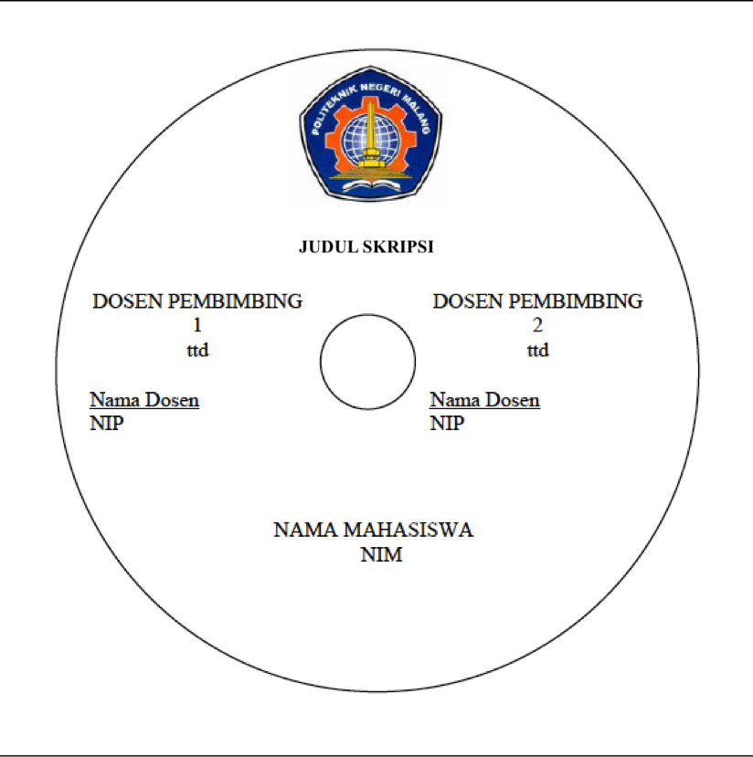

Format Punggung Halaman Sampul (hard cover)

Sesuai Tebal Buku

|  |  |  |  |  |  |
| --- | --- | --- | --- | --- | --- |
|  | ANGGI KARTIKA P. | NIM. 0931140023 | **PENGEMBANGAN APLIKASI MANAJEMEN STOK UMKM DENGAN FITUR PREDIKSI PENJUALAN HARIAN MENGGUNAKAN METODE JARINGAN SYARAF TIRUAN** | 2021 |  |

Sesuai Panjang Sampul Buku